2 servidores DHCP+1 cliente
Crea 2 servidores DHCP (Linux+Server 2008) y un cliente. Escucha con Wireshark el tráfico del cliente

El cliente de linux que todavía no tiene ip lanza un dhcpdiscover preguntando por un ip.

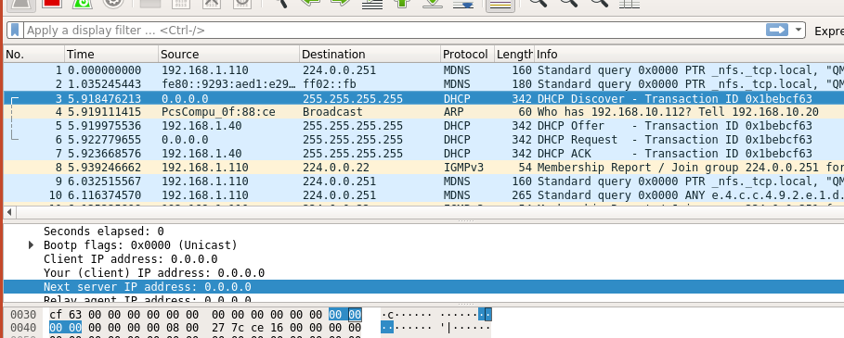

En las siguientes capturas, el servidor linux y el servidor windows 2008 mandan un dhcpoffer con su oferta ip para el cliente linux, en este caso 192.168.1.110 y 192.168.1.112.

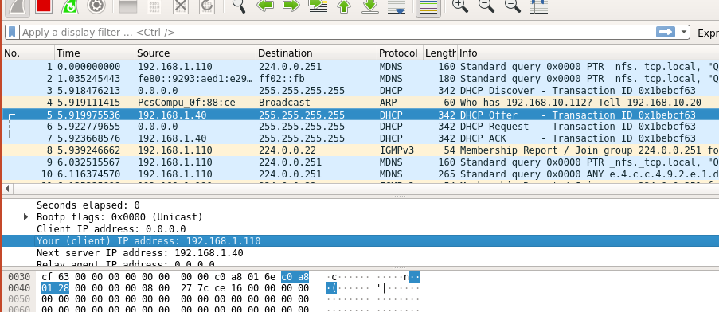

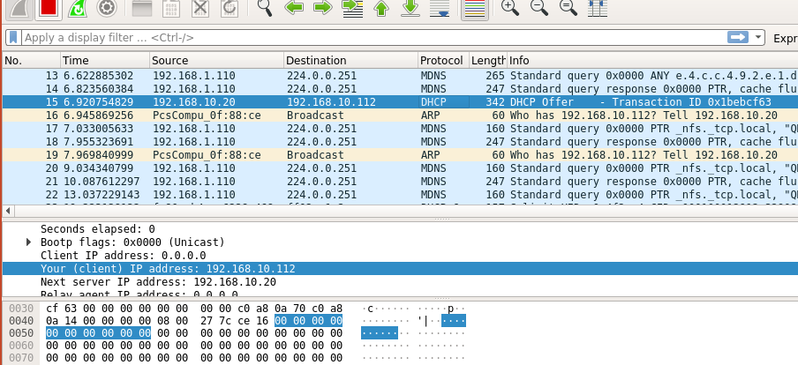

En la siguiente captura, el cliente de linux lanza un dhcprequest indicando el id del servidor elegido. En la requested IP aparece la 192.168.1.110.

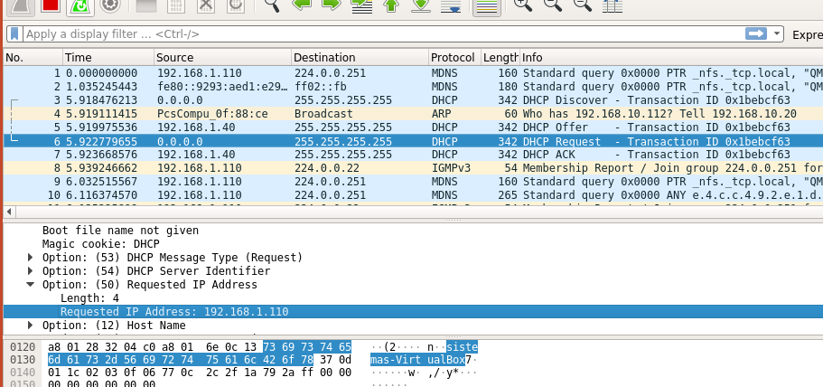

El servidor elegido (192.168.1.40) lanza un ack.

